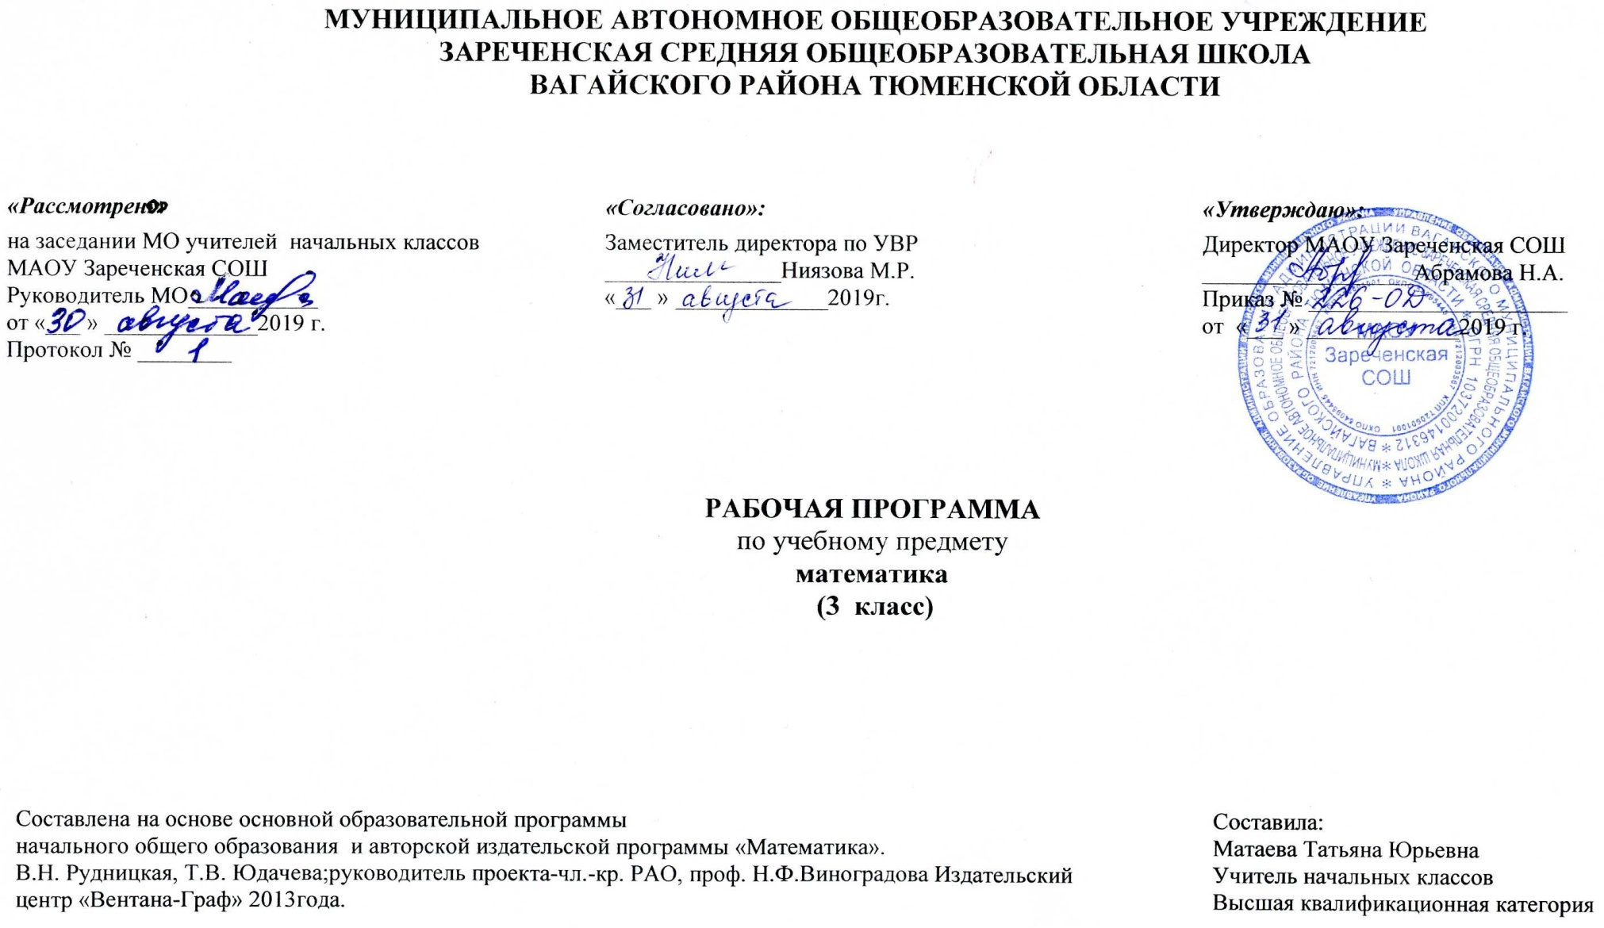

1.Планируемые результаты освоения учебного предмета
Личностные результаты обучения:
- самостоятельность мышления; умение устанавливать, с какими учебными задачами ученик может самостоятельно успешно справиться;
- готовность и способность к саморазвитию;
- сформированность мотивации к обучению;
- способность характеризовать и оценивать собственные математические знания и умения;
- заинтересованность в расширении и углублении получаемых математических знаний;
- готовность использовать получаемую математическую подготовку в учебной деятельности и при решении практических задач, возникающих в повседневной жизни;
- способность преодолевать трудности, доводить начатую работу до ее завершения;
- способность к самоорганизованности;
- высказывать собственные суждения и давать им обоснование;
- владение коммуникативными умениями с целью реализации возможностей успешного сотрудничества с учителем и учащимися класса (при групповой работе, работе в парах, в коллективном обсуждении математических проблем).
Метапредметные результаты обучения:
- владение основными методами познания окружающего мира (наблюдение, сравнение, анализ, синтез, обобщение, моделирование);
- понимание и принятие учебной задачи, поиск и нахождение способов ее решения;
- планирование, контроль и оценка учебных действий; определение наиболее эффективного способа достижения результата;
- выполнение учебных действий в разных формах (практические работы, работа с моделями и др.);
- создание моделей изучаемых объектов с использованием знаково-символических средств;
- понимание причины неуспешной учебной деятельности и способность конструктивно действовать в условиях неуспеха;
- адекватное оценивание результатов своей деятельности;
- активное использование математической речи для решения разнообразных коммуникативных задач;
- готовность слушать собеседника, вести диалог;
- умение работать в информационной среде.
- формирование начального уровня культуры пользования словарями в системе УУД

Предметные результаты обучения:
- использование начальных математических знаний для описания и объяснения окружающих предметов, процессов, явлений, а также оценки их количественных и пространственных отношений;
- овладение основами логического и алгоритмического мышления, пространственного воображения и математической речи, измерения, пересчета, прикидки и оценки, наглядного представления данных и процессов, записи и выполнения алгоритмов;
- приобретение начального опыта применения математических знаний для решения учебно-познавательных и учебно-практических задач;
- умение выполнять устно и письменно арифметические действия с числами и числовыми выражениями, решать текстовые задачи, умение действовать в соответствии с алгоритмом и строить простейшие алгоритмы, исследовать, распознавать и изображать геометрические фигуры, работать с таблицами, схемами, графиками и диаграммами, цепочками, совокупностями, представлять, анализировать и интерпретировать данные;
- приобретение первоначальных представлений о компьютерной грамотности.

2. Содержание учебного предмета.

Элементы арифметики
Чтение и запись цифрами чисел от 100 до 1000.
Сведения из истории математики: как появились числа; чем занимается арифметика.
Сравнение чисел. Запись результатов сравнения с помощью знаков «<» и «>».
Сложение и вычитание в пределах 1000.
Устные и письменные приемы сложения и вычитания.
Сочетательное свойство сложения и умножения.
Упрощение выражений (освобождение выражений от «лишних» скобок).
Порядок выполнения действий в выражениях, записанных без скобок, содержащих действия: а) только одной ступени; б) разных ступеней. Правило порядка выполнения действий в выражениях, содержащих одну или несколько пар скобок.
Числовые равенства и неравенства.
Чтение и запись числовых равенств и неравенств. Свойства числовых равенств.
Решение составных арифметических задач в три действия.
Умножение и деление на однозначное число в пределах 1000
Умножение суммы на число (распределительное свойство умножения относительно сложения). Умножение и деление на 10, 100.
Умножение числа, запись которого оканчивается нулем, на однозначное число. Умножение двух- и трехзначного числа на однозначное число.
Нахождение однозначного частного.
Деление с остатком.
Деление на однозначное число.
Нахождение неизвестных компонентов арифметических действий.
Умножение и деление на двузначное число в пределах 1000
Умножение вида 23 *40.
Умножение и деление на двузначное число.
Величины
Единицы длины километр и миллиметр и их обозначения: км, мм.
Соотношения между единицами длины: 1 км = 1000 м, 1 см = = 10 мм.
Вычисление длины ломаной.
Масса и ее единицы: килограмм, грамм. Обозначения: кг, г. Соотношения: 1 кг = 1000 г.
Вместимость и ее единица литр. Обозначение: л.
Сведения из истории математики: старинные русские единицы величин: морская миля, верста, пуд, фунт, ведро, бочка.
Время и его единицы: час, минута, секунда; сутки, неделя, год, век. Обозначения: ч, мин, с. Соотношения между единицами времени: 1 ч = 60 мин, 1 мин = 60 с, 1 сутки = 24 ч, 1 век = 100 лет, 1 год =12 месяцев.
Сведения из истории математики: история возникновения месяцев года.
Решение арифметических задач, содержащих разнообразные зависимости между величинами.
Алгебраическая пропедевтика
Буквенные выражения. Вычисление значений буквенных выражений при заданных значениях этих букв.
Логические понятия
Примеры верных и неверных высказываний.
Геометрические понятия
Ломаная линия. Вершины и звенья ломаной. Замкнутая и незамкнутая ломаная. Построение ломаной. Деление окружности на 6 одинаковых частей с помощью циркуля.
Прямая. Принадлежность точки прямой. Проведение прямой через одну и через две точки.
Взаимное расположение на плоскости отрезков, лучей, прямых.
Практические работы
Выполнение деления с остатком с помощью фишек
Измерение длины, ширины и высоты предметов с использованием разных единиц длины. Снятие мерок с фигуры человека с помощью портновского метра
Взвешивание предметов на чашечных весах
Сравнение вместимостей двух сосудов с помощью данной мерки
Отмеривание с помощью литровой банки данного количества воды
Способы деления круга (окружности) на 2, 4, 8 равных частей с помощью перегибания круга по его осям симметрии
Построение симметричных прямых на клетчатой бумаге
Проверка с помощью угольника, какие из данных прямых пересекаются под прямым углом
Информатика (10ч.)
Приобретение первоначальных представлений о компьютерной грамотности. Достоверность информации, ценность информации для решения поставленной задачи. Направления использования компьютеров. Основные функциональные устройства компьютера (системный блок, монитор, клавиатура, мышь, наушники, микрофон). Правила организации труда при работе за компьютером. Прием работы с компьютерной мышью, клавиатурой. Понятие «Файл». Запуск программы из меню «Пуск». Создание небольшого графического или текстового документа с помощью компьютера и запись его в виде файлов в текущий каталог, в личную папку.

3.Тематическое распределение часов

 | Числа от 100 до 1000 | 3
 | Сравнение чисел. | 4
 | Единицы длины: километр, миллиметр | 4
 | Ломаная | 3
 | Длина ломаной | 3
 | Единицы массы: килограмм, грамм | 4
 | Единица вместимости: литр | 3
 | Сложение в пределах 1000 | 6
 | Вычитание в пределах 1000 | 5
 | Сочетательное свойство сложения | 3
 | Сумма трёх и более слагаемых | 3
 | Сочетательное свойство умножения | 3
 | Произведение трёх и более множителей | 2
 | Упрощение выражений, содержащих в скобках умножение или деление | 3
 | Симметрия на клетчатой бумаге | 3
 | Порядок выполнения действий в выражениях без скобок | 3
 | Порядок выполнения действий в выражениях со скобками | 4
 | Верные и неверные предложения (высказывания) | 3
 | Числовые равенства и неравенства | 3
 | Деление окружности на равные части | 3
 | Умножение суммы на число | 3
 | Умножение на 10 и на 100 | 3
 | Умножение вида 50х 9, 200х 4 | 4
 | Прямая ( | 3
 | Умножение на однозначное число | 6
 | Измерение времени | 4
 | Деление на 10 и на 100 | 2
 | Нахождение однозначного частного | 4
 | Деление с остатком | 4
 | Деление на однозначное число | 4
 | Умножение вида 23х40 | 4
 | Умножение на двузначное число | 2
 | Деление на двузначное число | 6 ч
 | Информатика | 10
 | Итого | 136ч.

